Mata Kuliah | : | Pengolahan Citra dan Visi Komputer
Program Studi | : | D4 – Teknik Informatika
Semester | : | 5
Kelas | : | TI 3C
NIM | : | 244107020240
Nama | : | Mochammad Rijal Dzaki Rifki Afifudin
Praktikum Ke- | : | 1

Laporan Praktikum

- D1. Pengenalan Github dan Google Colab
Langkah | Jawaban/Deskripsi
1 | Membuat Reposistory Github untuk matakuliah PCVK:  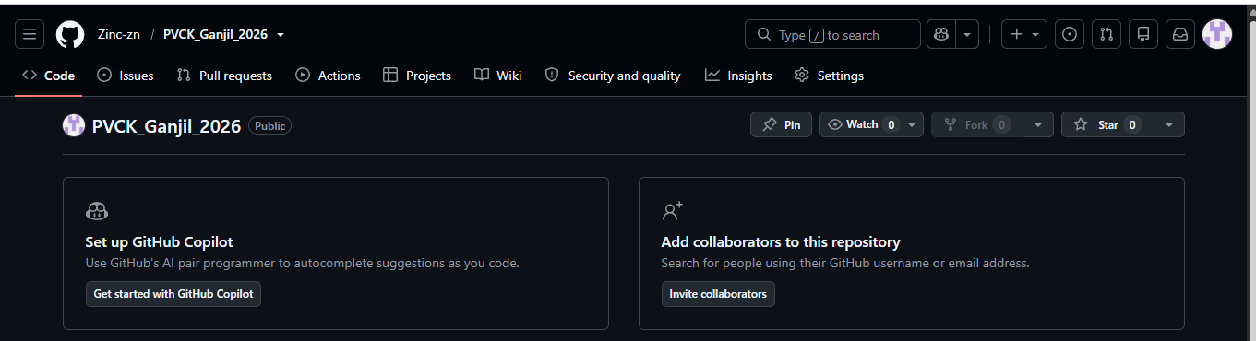
2 | Meng-integrasi google collab dan github  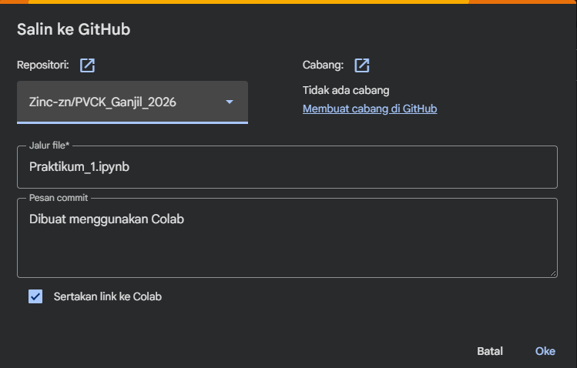  Hasil setelah integrase:  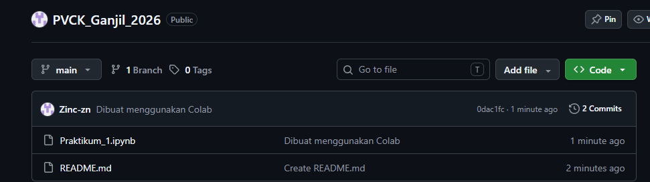
3 | Mengganti nama file:  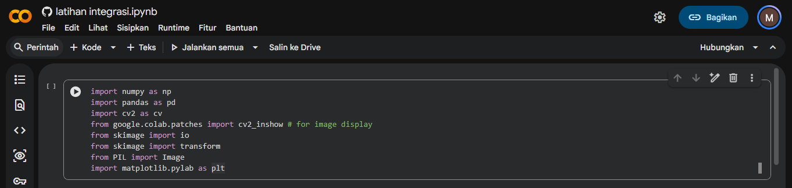

- D2. Pengenalan Python untuk membaca dan menampilkan image dengan pengenalan macam-macam Library (Numpy, pandas, cv2, skimage, PIL dan matplotlib)
Langkah | Jawaban/Deskripsi
1 | Library:  import numpy as np  import pandas as pd  import cv2 as cv  from google.colab.patches import cv2_inshow # for image display  from skimage import io  from skimage import transform  from PIL import Image  import matplotlib.pylab as plt
2 | Membaca dan menampilkan image:  Code:  # Membuat list untuk menyimpan url dari beberapa image  urls = ["https://iiif.lib.ncsu.edu/iiif/0052574/full/800,/0/default.jpg",  "https://iiif.lib.ncsu.edu/iiif/0016007/full/800,/0/default.jpg",  "https://encrypted-tbn0.gstatic.com/images?q=tbn:ANd9GcT5fFr3ADwcqt1B5ZN6_7Hl7HqwYCjKiLzxuNhpBqd8dw&s=10"]  # baca dan tampilkan image  # loop pada tiap url image, beberapa image dapat disimpan pada list  for url in urls:  image = io.imread(url) #read image  image = cv.resize(image, (0,0), fx=0.5, fy=0.5) #resize image to half size  image_2 = cv.cvtColor(image, cv.COLOR_BGR2RGB) #convert color to RGB  final_frame = cv.hconcat((image, image_2)) #concatenate image  cv2_imshow(final_frame) #show image  print('\n')  Hasil:  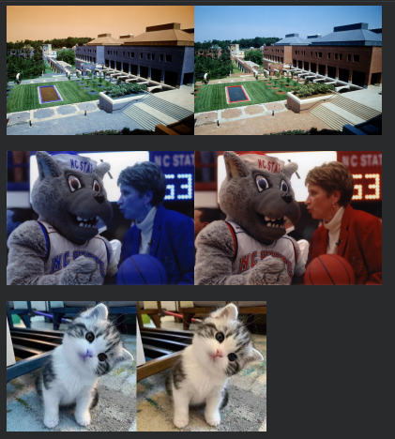
3 | Melihat ukuran file image:  Code:  tinggi = image_2.shape[0]  lebar = image_2.shape[1]  print("resolusi image: tinggi x lebar = ",tinggi," x ",lebar)  cv2_imshow(image_2)  Hasil:  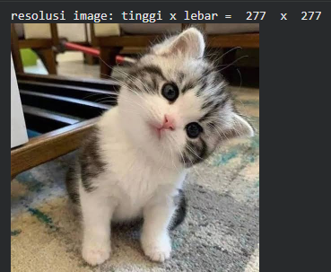
4 | Mengakses pixel dengan memberikan garis horizontal berwarna putih di tengah image:  Code:  image_2 = cv.cvtColor(image, cv.COLOR_BGR2RGB)  image_3 = cv.cvtColor(image, cv.COLOR_BGR2RGB)  #membuat garis horizontal ditengah image  for y in range (lebar):  image_3[int((tinggi)/2),y] = [255,255,255]  final_frame = cv.hconcat((image_2, image_3))  cv2_imshow(final_frame)  Hasil:  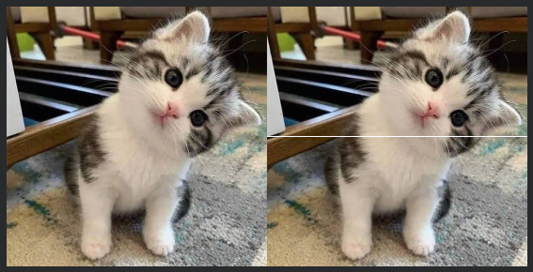

Pertanyaan Praktikum D2

1. Jelaskan, mengapa pada modul praktikum ini eksekusi kode Python dilakukan menggunakan Google Colab?
Jawaban:
- Akses Lingkungan Siap Pakai: Google Colab sudah punya banyak pustaka standar Computer Vision dan Data Science (misalnya OpenCV, NumPy, Matplotlib, scikit-image) tanpa perlu instalasi rumit di komputer.
- Ketersediaan Akselerasi Hardware (GPU/TPU): Memudahkan proses komputasi citra berat secara gratis, jadi laptop atau komputer lokal tidak perlu diberatkan.
- Kemudahan Menampilkan Visualisasi: Colab mendukung tampilan visual interaktif langsung di dalam notebook, termasuk fungsi khusus seperti `cv2_imshow` dari modul `google.colab.patches`.

2. Jelaskan mengenai kegunaan setiap library pada praktikum langkah ke delapan? Apakah semua library tersebut harus digunakan dalam praktikum
sesi ini?
Jawaban:
Pada modul dasar pengolahan citra di Google Colab, biasanya yang diimpor adalah:
- `cv2` (OpenCV): Digunakan untuk manipulasi citra, ubah warna (`cv.cvtColor`), ubah ukuran (`cv.resize`), gabungkan gambar (`cv.hconcat`).
- `skimage.io` (scikit-image): Digunakan untuk membaca gambar langsung dari URL (`io.imread`).
- `numpy`: Digunakan untuk memanipulasi data citra sebagai multidimensional array.
- `google.colab.patches.cv2_imshow`: Mengganti fungsi `cv2.imshow` biasa yang kadang crash di Colab.
Apakah semua harus digunakan?
Tidak semua wajib. Jika gambar dibaca dari penyimpanan lokal, `cv2.imread` sudah cukup tanpa `skimage.io`. Namun, di praktikum ini, semua library dipakai supaya kode bisa membaca gambar lewat URL, memproses piksel dengan cepat, dan menampilkannya di Colab tanpa error.

3. Pada uji coba langkah ke-9 terdapat potongan kode program sebagai berikut :
image = cv.resize(image, (0,0), fx=0.5, fy=0.5)
Apa kegunaan kode program tersebut?dan apa pengaruhnya jika tidak
dilakukan?
Jawaban:
Kegunaan: Mengurangi ukuran gambar menjadi setengah (50%) dari ukuran aslinya, baik lebar maupun tinggi.
Pengaruh jika tidak dilakukan:
1. Citra yang ditampilkan di Colab akan sangat besar, jadi notebook jadi sulit dibaca atau di-scroll.
2. Beban komputasi saat loop piksel (misalnya saat menggambar garis) menjadi lebih lambat karena jumlah piksel empat kali lebih banyak dibandingkan gambar yang sudah diperkecil

4. Perhatikan potongan kode progam berikut :
#membuat garis horizontal ditengah image
for y in range (lebar):
image_3[int((tinggi)/2),y] = [255,255,255]
Apakah kegunaan kode [255,255,255] ? Jelaskan!
Jawaban:
Kegunaan: Menentukan nilai intensitas warna untuk piksel, menghasilkan warna putih.
Penjelasan Teknis: Citra digital berwarna biasanya punya 3 kanal warna (RGB/BGR) dengan kedalaman 8-bit per kanal (0–255). Nilai `[255, 255, 255]` berarti intensitas penuh pada ketiga kanal merah, hijau, dan biru. Campuran ketiga warna dengan intensitas maksimal membuat warna putih murni.

5. Jelaskan keterkaitan antara pixel dan juga resolusi gambar yang tinggi ataupun
rendah!
Jawaban:
- Piksel sebagai Satuan Dasar: Piksel (picture element) adalah elemen terkecil yang menyimpan informasi warna dan intensitas di citra digital.
- Resolusi: Resolusi menunjukkan kerapatan atau jumlah total piksel dalam citra (biasanya ditulis sebagai tinggi × lebar).
- Resolusi Tinggi: Memiliki banyak piksel padat, sehingga detail objek sangat tajam, halus, dan tidak mudah pecah saat diperbesar. Namun ukuran file menjadi lebih besar.
- Resolusi Rendah: Memiliki sedikit piksel, sehingga detail berkurang, transisi warna lebih kasar, dan bila diperbesar akan terlihat kotak-kotak (pixelated).

Tugas Praktikum D2
Langkah | Jawaban/Deskripsi
1 | Lakukan langkah-langkah praktikum seperti diatas
2 | Buat garis vertikal dan garis menyilang diagonal pada image keluaran  Code:  Garis Vertika:  image_2 = cv.cvtColor(image, cv.COLOR_BGR2RGB)  image_3 = cv.cvtColor(image, cv.COLOR_BGR2RGB)  tinggi = image_3.shape[0]  lebar = image_3.shape[1]  # Membuat garis vertikal di tengah image  for x in range(tinggi):  image_3[x, int(lebar / 2)] = [255, 255, 255]  final_frame = cv.hconcat((image_2, image_3))  cv2_imshow(final_frame)  Garis menyilang diagonal:  image_2 = cv.cvtColor(image, cv.COLOR_BGR2RGB)  image_3 = cv.cvtColor(image, cv.COLOR_BGR2RGB)  tinggi = image_3.shape[0]  lebar = image_3.shape[1]  # Membuat garis menyilang diagonal  for x in range(tinggi):  # Diagonal utama (kiri atas ke kanan bawah)  y_diag1 = int(x * (lebar / tinggi))  if y_diag1 < lebar:  image_3[x, y_diag1] = [255, 255, 255]  # Diagonal sekunder (kanan atas ke kiri bawah)  y_diag2 = int((tinggi - 1 - x) * (lebar / tinggi))  if y_diag2 < lebar:  image_3[x, y_diag2] = [255, 255, 255]  final_frame = cv.hconcat((image_2, image_3))  cv2_imshow(final_frame)  Hasil:  Garis vertical:  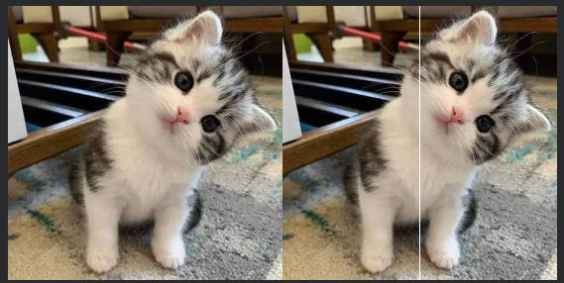  Garis menyilang diagonal:  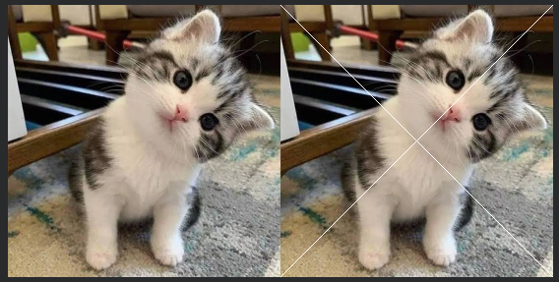
3 | Buat garis horisontal berwarna putih dibagian tengah gambar dengan  panjang tertentu  Code:  image_2 = cv.cvtColor(image, cv.COLOR_BGR2RGB)  image_3 = cv.cvtColor(image, cv.COLOR_BGR2RGB)  tinggi = image_3.shape[0]  lebar = image_3.shape[1]  # Menentukan batas koordinat horizontal di bagian tengah  start_x = int(lebar * 0.35)  end_x = int(lebar * 0.65)  y_pos = int(tinggi / 2)  # Membuat garis horisontal berwarna putih dengan panjang tertentu  for y in range(start_x, end_x):  image_3[y_pos, y] = [255, 255, 255]  final_frame = cv.hconcat((image_2, image_3))  cv2_imshow(final_frame)  Hasil:  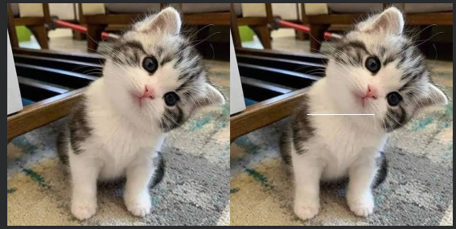
4 | Buat kotak menggunakan kumpulan pixel warna putih di sembarang tempat  dalam gambar  Code:  image_2 = cv.cvtColor(image, cv.COLOR_BGR2RGB)  image_3 = cv.cvtColor(image, cv.COLOR_BGR2RGB)  tinggi = image_3.shape[0]  lebar = image_3.shape[1]  # Menentukan area kotak putih (misal di area wajah/tengah)  start_row = int(tinggi * 0.4)  end_row = int(tinggi * 0.7)  start_col = int(lebar * 0.35)  end_col = int(lebar * 0.65)  # Mengisi area kotak dengan kumpulan piksel warna putih  for r in range(start_row, end_row):  for c in range(start_col, end_col):  image_3[r, c] = [255, 255, 255]  final_frame = cv.hconcat((image_2, image_3))  cv2_imshow(final_frame)  Hasil:  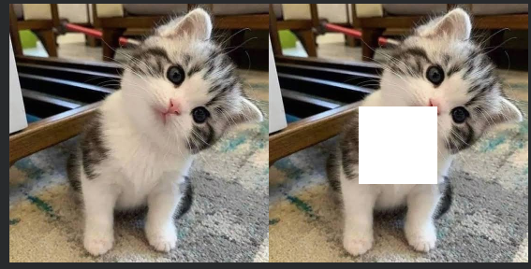

- D3. Pengenalan Python: Pengolahan Citra Dasar dan memahami channel warna pada OpenCV dan konversinya
Langkah | Jawaban/Deskripsi
1 | Bikin koneksi antara Colab dengan Google Drive agar bisa mengakses  file didalamnya.  Code:  from google.colab import drive  drive.mount('/content/drive')  Hasil:
2 | Menampilkan KTM yang tersimpan pada google drive:  Code:  import cv2  import matplotlib.pyplot as plt  from google.colab.patches import cv2_imshow  img = cv2.imread("/content/drive/MyDrive/Kuliah/S5/PengolahanCitra/KTM/KTM.jpg")  plt.imshow(img) #format warna BGR  Hasil:  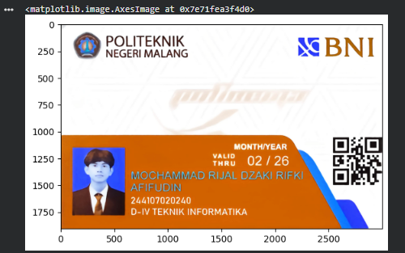
3 | Menampilkan citra Grayscale:  Code:  img_gray = cv2.imread("/content/drive/MyDrive/Kuliah/S5/PengolahanCitra/KTM/KTM.jpg", cv2.IMREAD_GRAYSCALE)  # Tanpa cmap  plt.subplot(1,2,1)  plt.imshow(img_gray)  plt.title("Tanpa cmap")  # Dengan cmap  plt.subplot(1,2,2)  plt.imshow(img_gray, cmap="gray")  plt.title("Dengan cmap")  plt.show()  Hasil:  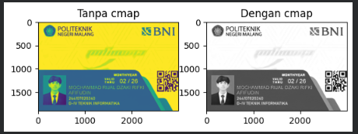
4 | Melakukan resizing  Code:  img = cv2.imread("/content/drive/MyDrive/Kuliah/S5/PengolahanCitra/KTM/KTM.jpg")  imgRGB=cv2.cvtColor(img, cv2.COLOR_BGR2RGB) #Konversi BGR ke RGB  imgRGBsmall=cv2.resize(imgRGB,(400,250))  plt.imshow(imgRGBsmall)  Hasil:  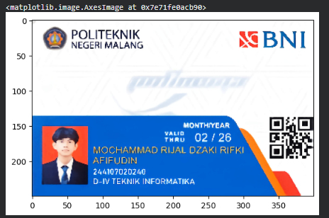
5 | Melakukan Flipping  Code:  img = cv2.imread("/content/drive/MyDrive/Kuliah/S5/PengolahanCitra/KTM/KTM.jpg")  imgRGB=cv2.cvtColor(img, cv2.COLOR_BGR2RGB) #Konversi BGR ke RGB  imgBalik=cv2.flip(imgRGBsmall,1)  plt.imshow(imgBalik)  Hasil:  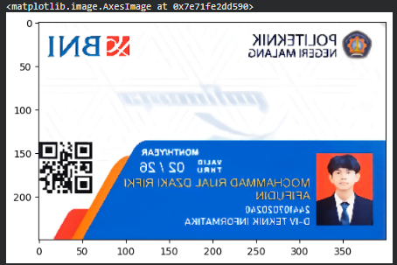  Memperbesar ukuran:  Code:  img = cv2.imread("/content/drive/MyDrive/Kuliah/S5/PengolahanCitra/KTM/KTM.jpg")  fig=plt.figure(figsize=(10,10))  ax=fig.add_subplot(111)  ax.imshow(imgBalik)  Hasil:  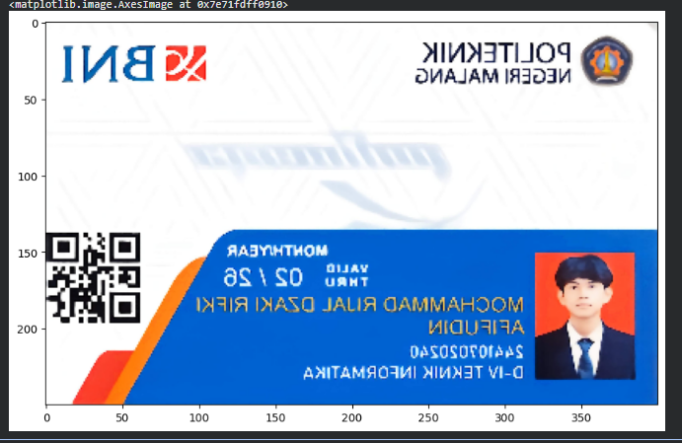
6 | Membuat bentuk Geometri 2D dari OpenCV. Diawali dengan pembuatan  black image dengan tipe data int16.  Code:  black_img = np.zeros(shape=(512,512,3),dtype=np.int16)  plt.imshow(black_img)  Hasil:  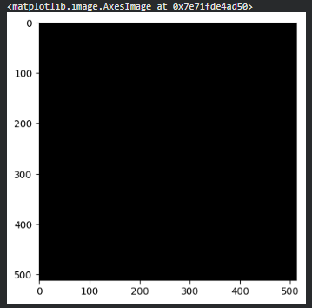  Menambahkan persegi di pojok kanan atas:  Code:  cv.rectangle(black_img,pt1=(384,0),pt2=(510,150),color=(0,255,0),thickness=10)  plt.imshow(black_img)  Hasil:  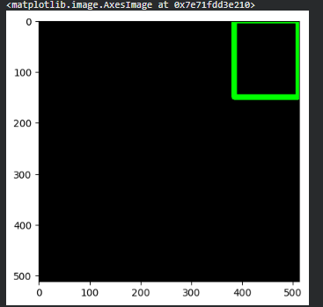  Menambahkan persegi di tengah:  Code:  cv.rectangle(black_img,pt1=(200,200),pt2=(300,300),color=(0,0,255),thickness=15)  plt.imshow(black_img)  Hasil:  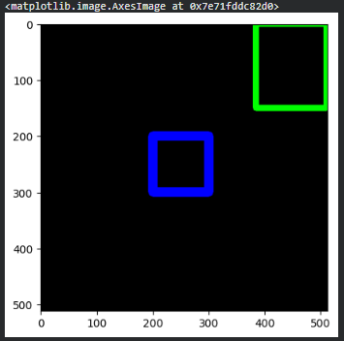  Menampilkan lingkaran di atas  Code:  cv.circle(black_img,center=(100,100),radius=50,color=(255,0,0),thickness=8)  plt.imshow(black_img)  Hasil:  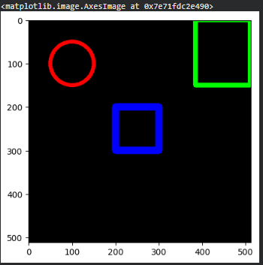  Menampilkan garis miring:  Code:  cv.line(black_img,pt1=(0,0),pt2=(512,512),color=(255,255,255),thickness=5)  plt.imshow(black_img)  Hasil:  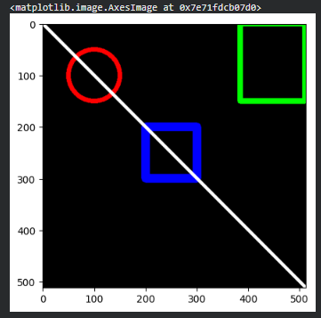  Menampilkan text Hello:  Code:  font = cv.FONT_HERSHEY_SIMPLEX  cv.putText(black_img,text='Hello',org=(10,500),fontFace=font,fontScale=4,color=(255,255,0),thickness=2,lineType=cv.LINE_AA)  plt.imshow(black_img)  Hasil:  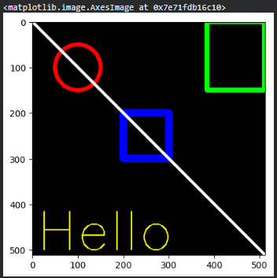  Inisiasi NumPy array:  Code:  vertices = np.array([[100,300],[200,200],[400,300],[200,400]],dtype=np.int32)  vertices  pts = vertices.reshape((-1,1,2)) # nilai 2 untuk menunjukkan bahwa tiap titik dibuat 3 channel yg mewakili R, G, dan B  pts  Hasil:  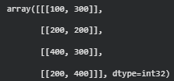  Penambahan polyline pada black image kedua yang telah dibuat:  Code:  cv.polylines(black_img2,[pts],isClosed=True,color=(255,0,0),thickness=5)  plt.imshow(black_img2)  Hasil:  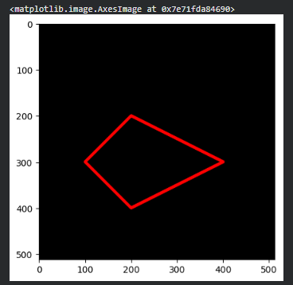

PERTANYAAN PRAKTIKUM D3
1. Apakah perbedaan gambar yang ditampilkan tanpa dan dengan matplotlib?
Jawaban:
Urutan Kanal Warna (Color Channel):
- OpenCV membaca citra dalam format BGR. Jika ditampilkan langsung tanpa Matplotlib (menggunakan cv2_imshow), warnanya tetap akurat dan natural sesuai aslinya.
- Matplotlib membaca format RGB. Jika citra BGR dari OpenCV langsung dimasukkan ke plt.imshow(), warna tampak terbalik/kebiruan (discolored) kecuali dikonversi lebih dulu menggunakan cv2.cvtColor(img, cv2.COLOR_BGR2RGB).
Elemen Tampilan (Fitur Tambahan):
- cv2_imshow: Menampilkan citra murni tanpa elemen grafik tambahan.
- plt.imshow(): Menyediakan fitur visualisasi seperti sumbu koordinat piksel (sumbu X dan Y), ticks, judul (title), serta kemampuan menampilkan beberapa gambar sekaligus berdampingan lewat subplot.
Penanganan Gambar Grayscale:
- Pada citra 1 kanal (grayscale), Matplotlib secara bawaan akan menerapkan default colormap (seperti viridis) sehingga gambar tampak berwarna ungu-kuning-kehijauan, kecuali ditambahkan parameter cmap='gray'.

2. Apakah perbedaan dan pengaruhnya pembuatan black image antara tipe data
int16 dan int32?
Jawaban:
Alokasi Memori per Piksel:
- np.int16: Menggunakan 16 bit (2 byte) untuk setiap nilai kanal warna.
- np.int32: Menggunakan 32 bit (4 byte) untuk setiap nilai kanal warna, membutuhkan alokasi memori RAM dua kali lebih besar dibanding int16.
Rentang Nilai (Dynamic Range):
- np.int16: Mendukung rentang -32.768 hingga 32.767.
- np.int32: Mendukung rentang -2.147.483.648 hingga 2.147.483.647.
Pengaruh pada Visualisasi & Kompatibilitas:
- Karena nilai awal dibuat nol lewat np.zeros(), tampilan visual kedua array tetap sama, yaitu kanvas hitam pekat.
- Standar gambar digital umumnya memakai uint8 (0–255). Tipe data integer bertanda (signed integer) berukuran besar seperti int16 dan int32 dapat memicu peringatan (warning) atau kesalahan interpretasi rentang warna saat divisualisasikan dengan Matplotlib (imshow menganggap rentang di luar batas standar float/8-bit), serta memerlukan konversi tipe data jika ingin disimpan kembali menjadi file gambar (.jpg/.png).

3. Apakah kegunaan “google.colab.patches import cv2_imshow” pada potongan
kode berikut
from google.colab.patches import cv2_imshow
from skimage import io
Jawaban:
Fungsi standar bawaan OpenCV (cv2.imshow()) dirancang untuk membuka jendela GUI terpisah di sistem operasi desktop, sehingga akan menyebabkan program macet (crash) atau error saat dijalankan di server berbasis web seperti Google Colab.
Modul cv2_imshow dari patches Google Colab berfungsi sebagai pengganti resmi untuk menampilkan citra langsung di dalam sel output notebook Google Colab secara aman dan stabil.

4. Apakah kegunaan “skimage import io” pada potongan kode soal nomor 3
Jawaban:
Submodul io dari pustaka Scikit-image (skimage) digunakan untuk menangani operasi input/output citra.
Dalam praktikum ini, kegunaan utamanya adalah memanfaatkan fungsi io.imread() untuk membaca dan mengunduh citra secara langsung dari alamat URL internet ke dalam bentuk array NumPy tanpa perlu mengunduh file gambar secara manual ke Google Drive atau penyimpanan lokal terlebih dahulu.

TUGAS PRAKTIKUM D3
Berdasarkan praktikum bagian 1 dan 2 kerjakan beberapa tugas berikut :
1. Dengan menggunakan figsize, perhatikan apakah ukuran image pixelnya juga berubah?
Jawaban:
Penggunaan figsize pada Matplotlib (misal plt.figure(figsize=(10, 8))) tidak mengubah jumlah piksel asli dari citra. figsize hanya mengatur ukuran dimensi kanvas visualisasi/tampilan pada layar dalam satuan inci, sedangkan dimensi matriks array (img.shape) tetap utuh.
2. Tampilkan image dalam channel Red-Blue dan Green-Blue saja!
Jawaban:
Code:
img_rgb = imgRGB.copy() # Definisikan img_rgb dari imgRGB yang sudah ada

# Red-Blue (Green = 0)
red_blue = img_rgb.copy()
red_blue[:, :, 1] = 0 # Index 1 adalah Green

# Green-Blue (Red = 0)
green_blue = img_rgb.copy()
green_blue[:, :, 0] = 0 # Index 0 adalah Red

# Plot Hasil
plt.figure(figsize=(10, 5))
plt.subplot(1, 2, 1)
plt.imshow(red_blue)
plt.title("Channel Red-Blue")
plt.axis('off')

plt.subplot(1, 2, 2)
plt.imshow(green_blue)
plt.title("Channel Green-Blue")
plt.axis('off')
plt.show()

Hasil:
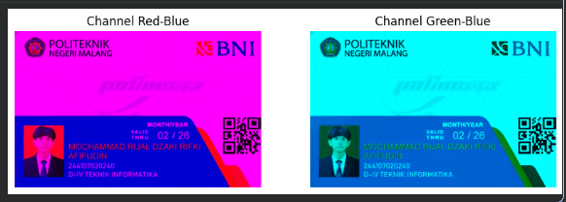
3. Tampilkan image baris ke 20-115, kolom 25-120!
Jawaban:
Code:
# Slicing baris 20 sampai 115 dan kolom 25 sampai 120
cropped_img = img_rgb[20:116, 25:121]

plt.imshow(cropped_img)
plt.title("Slicing Baris 20-115, Kolom 25-120")
plt.show()

Hasil:
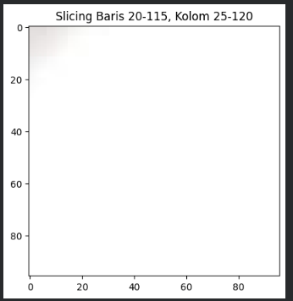
4. Tampilkan image baris ke 5-30, semua kolom, channel Red saja!
Jawaban:
Code:
# Mengambil baris 5-30, semua kolom (:), channel Red (indeks 0)
red_sliced = img_rgb[5:31, :, 0]

# Ditampilkan dalam colormap merah atau grayscale
plt.imshow(red_sliced, cmap='Reds')
plt.title("Baris 5-30, Semua Kolom, Red Channel")
plt.show()

Hasil:
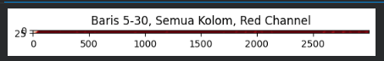

5. Buat 5 kotak berbagai ukuran dan warna yang berbeda dalam satu image. disarankan menggunakan bilangan acak/random!
Jawaban:
Code:
import numpy as np

# Menggunakan kanvas hitam atau salinan gambar asli
canvas = np.zeros((512, 512, 3), dtype=np.uint8)
h, w, _ = canvas.shape

for _ in range(5):
# Titik awal acak
x1 = np.random.randint(0, w - 100)
y1 = np.random.randint(0, h - 100)
# Ukuran kotak acak
box_w = np.random.randint(40, 150)
box_h = np.random.randint(40, 150)
x2 = min(x1 + box_w, w - 1)
y2 = min(y1 + box_h, h - 1)

# Warna acak (R, G, B)
color = [int(np.random.randint(0, 256)) for _ in range(3)]

# Gambar kotak terisi (-1) atau bergaris tepi (misal thickness=3)
cv2.rectangle(canvas, (x1, y1), (x2, y2), color, thickness=-1)

plt.imshow(canvas)
plt.title("5 Kotak Acak")
plt.show()

Hasil:
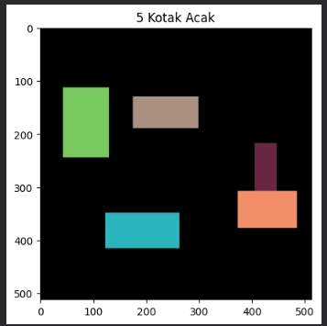
6. Tampilkan image dengan posisi terbalik!
Jawaban:
Code:
# Membalik gambar secara vertikal (sumbu 0) atau menggunakan cv2.flip
# 0 = vertikal, 1 = horizontal, -1 = vertikal & horizontal
img_flipped = cv2.flip(img_rgb, 0)

plt.imshow(img_flipped)
plt.title("Image Terbalik (Vertikal)")
plt.show()

Hasil:
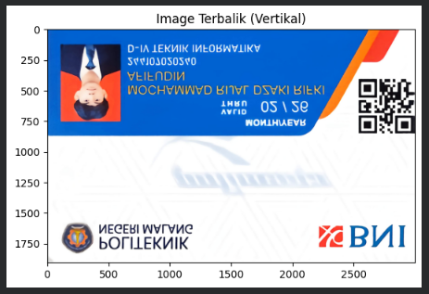
Berdasarkan praktikum bagian 3 dan 4 kerjakan beberapa tugas berikut :
7. Buat rectangle dan circle pada bagian wajah dari image foto s anda saat beraktifitas (bukan pasfoto).
Jawaban:
Code:
import cv2
import matplotlib.pyplot as plt
import numpy as np
import urllib.request
import os

# Tentukan path file Anda
path_foto = "/content/drive/MyDrive/.../foto_aktivitas.jpg"

# Cek apakah file ada, jika tidak gunakan URL contoh untuk demonstrasi
if os.path.exists(path_foto):
foto = cv2.imread(path_foto)
else:
print(f"File tidak ditemukan di {path_foto}. Menggunakan gambar contoh dari internet...")
url = "https://upload.wikimedia.org/wikipedia/commons/3/3a/Cat03.jpg"
req = urllib.request.Request(url, headers={'User-Agent': 'Mozilla/5.0'})
with urllib.request.urlopen(req) as response:
image_data = response.read()
foto = cv2.imdecode(np.frombuffer(image_data, np.uint8), cv2.IMREAD_COLOR)

if foto is not None:
foto_rgb = cv2.cvtColor(foto, cv2.COLOR_BGR2RGB)

# Tentukan koordinat area wajah (disesuaikan dengan ukuran gambar)
h, w, _ = foto_rgb.shape
pt1 = (int(w*0.3), int(h*0.2)) # contoh koordinat relatif
pt2 = (int(w*0.6), int(h*0.6))
center = (int(w*0.45), int(h*0.4))
radius = int(min(h, w) * 0.15)

# Gambar rectangle (garis hijau) dan circle (garis kuning)
cv2.rectangle(foto_rgb, pt1, pt2, (0, 255, 0), thickness=3)
cv2.circle(foto_rgb, center, radius, (255, 255, 0), thickness=2)

plt.imshow(foto_rgb)
plt.title("Deteksi Area Wajah (Simulasi)")
plt.axis('off')
plt.show()
else:
print("Gagal memuat gambar. Pastikan path benar atau koneksi internet tersedia.")

Hasil:
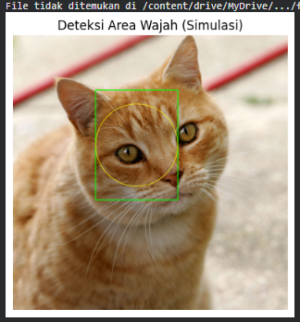
8. Buat rectangle pada bagian sudut bawah kiri channel B pada color space RGB dari citra kitten/lena/ mandrill/ male/ female/ couple/ sailboat/peppers!
Jawaban:
Code:
import cv2
import matplotlib.pyplot as plt
from skimage import io
import urllib.request
import numpy as np

# Menggunakan URL thumbnail yang valid dan User-Agent
url_kitten = "https://upload.wikimedia.org/wikipedia/commons/3/3a/Cat03.jpg"
req = urllib.request.Request(url_kitten, headers={'User-Agent': 'Mozilla/5.0'})

with urllib.request.urlopen(req) as response:
image_data = response.read()
kitten = cv2.imdecode(np.frombuffer(image_data, np.uint8), cv2.IMREAD_COLOR)
kitten = cv2.cvtColor(kitten, cv2.COLOR_BGR2RGB)

# Pisahkan kanal R, G, B
r, g, b = cv2.split(kitten)

# Dimensi channel Blue
h_b, w_b = b.shape

# Sudut bawah kiri: x dari 0 sampai 100, y dari (tinggi - 100) sampai tinggi
cv2.rectangle(b, pt1=(10, h_b - 110), pt2=(110, h_b - 10), color=255, thickness=4)

plt.imshow(b, cmap='Blues')
plt.title("Channel Blue dengan Kotak di Sudut Bawah Kiri")
plt.show()

Hasil:
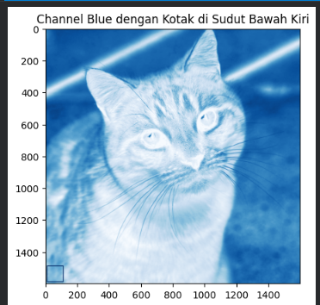
9. Lengkapi tulisan nama file pada file citra dari soal no.8. gunakan font,ukuran font, dan warna font yang sesuai keinginan anda.
Jawaban:
Code:
# Menambahkan teks pada citra channel Blue di atas
text = "kitten.jpg"
font = cv2.FONT_HERSHEY_SIMPLEX
org = (30, 50) # Posisi teks (x, y)
fontScale = 1.2
color = 255 # Putih pada citra 1-channel
thickness = 2

cv2.putText(b, text, org, font, fontScale, color, thickness, cv2.LINE_AA)

plt.figure(figsize=(8, 6))
plt.imshow(b, cmap='Blues')
plt.title("Channel B + Nama File")
plt.show()

Hasil:
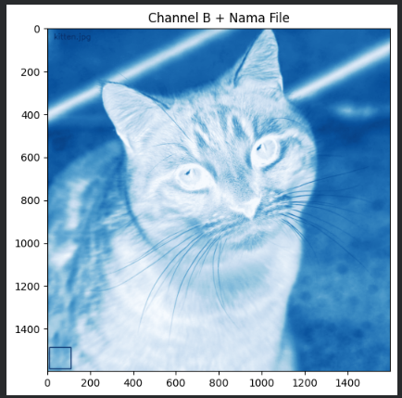

Tugas Kelompok
1. Akses file image lokal (KTM) dan tampilkan menggunakan OpenCV dan Matplotlib
Code:
import cv2
import matplotlib.pyplot as plt
from google.colab import drive

drive.mount('/content/drive')

path_ktm = '/content/drive/MyDrive/Kuliah/S5/PengolahanCitra/KTM/KTM.jpg'
img_bgr = cv2.imread(path_ktm)

# Konversi BGR ke RGB untuk visualisasi Matplotlib
img_rgb = cv2.cvtColor(img_bgr, cv2.COLOR_BGR2RGB)
img_rgb = cv2.resize(img_rgb, (900, 600))

plt.figure(figsize=(10, 6))
plt.imshow(img_rgb)
plt.title("KTM Polinema - Asli")
plt.axis('off')
plt.show()

Hasil:
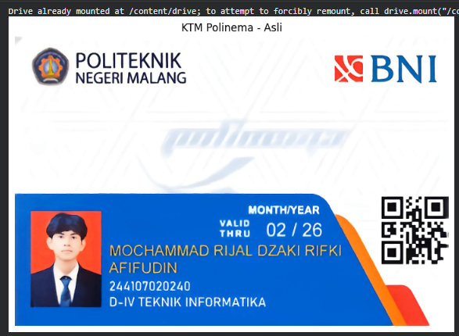
2. Tutup tiap bagian tertentu dari KTM tersebut menggunakan fungsi yang telah Anda pelajari. Kreasikan terkait dengan warna dan ukuran dari bentuk-bentuknya.

• Kelompok 5 bagian Logo POLINEMA, tgl Valid Thru dan tulisan D-IV
Code:
ktm_k5 = img_rgb.copy()

# 1. Logo Polinema pojok kiri atas (Circle - Biru)
cv2.circle(ktm_k5, center=(75, 60), radius=42, color=(0, 102, 204), thickness=-1)

# 2. Tanggal / Angka Valid Thru (Rectangle - Merah Crimson)
cv2.rectangle(ktm_k5, pt1=(520, 380), pt2=(650, 425), color=(220, 20, 60), thickness=-1)

# 3. Tulisan D-IV pada prodi (Rectangle - Hijau Muda)
cv2.rectangle(ktm_k5, pt1=(190, 532), pt2=(250, 560), color=(46, 204, 113), thickness=-1)

plt.figure(figsize=(10, 6))
plt.imshow(ktm_k5)
plt.title("Kelompok 5: Sensor Logo POLINEMA, Valid Thru, dan D-IV")
plt.axis('off')
plt.show()

Hasil:
